Министерство науки и высшего образования Российской Федерации
Федеральное государственное автономное образовательное учреждение
высшего образования
Национальный исследовательский ядерный университет «МИФИ»
Саровский физико-технический институт – филиал НИЯУ МИФИ
Факультет информационный технологий и электроники
Кафедра философии и истории
XХХI студенческая конференция по гуманитарным и социальным наукам
XIII студенческая онлайн-конференция по истории
«Ядерный университет и духовное наследие Сарова:
Год науки и технологий»
20, 22 апреля 2021 г.

Сергей Павлович Королёв (1907 – 1966 гг.):
Год науки и технологий

Отчет:
студентов группы ЭП10
Д. Швечков (руководитель), А. Ярочкин, Е. Фатькин
Преподаватель:
кандидат исторических наук, доцент
О.В. Савченко

Саров-2021
Аннотация.
В нашем докладе рассматривается жизнь и деятельность Сергея Павловича королева – советского учёного, инженера-конструктора, главного организатора производства ракетно-космической техники и ракетного оружия в СССР и основоположника практической космонавтики.
В первой части доклада рассмотрены: детство и юность Сергея Павловича, его учебе в Киевском политехническом институте и далее в Московском высшем техническом училище (МВТУ) имени Н. Э. Баумана.
Во второй части доклада рассмотрены: начало деятельности Сергея Павловича Королёва, его разработки, деятельность в послевоенные годы, а также особое внимание уделено его заключению.
В заключительной части доклада рассматривается его личная жизнь, исследования в исследовательских институтах, а также особое внимание уделено его разработкам в области изучения реактивного движения.
В ходе работы наша команда узнала о жизни и деятельности Сергея Павловича Королёва, и о его заслугах в области ракетостроения.
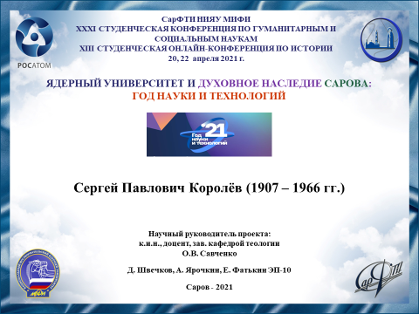
Слайд 1
Добрый день!
Мы представляем доклад о Сергее Павловиче Королёве.

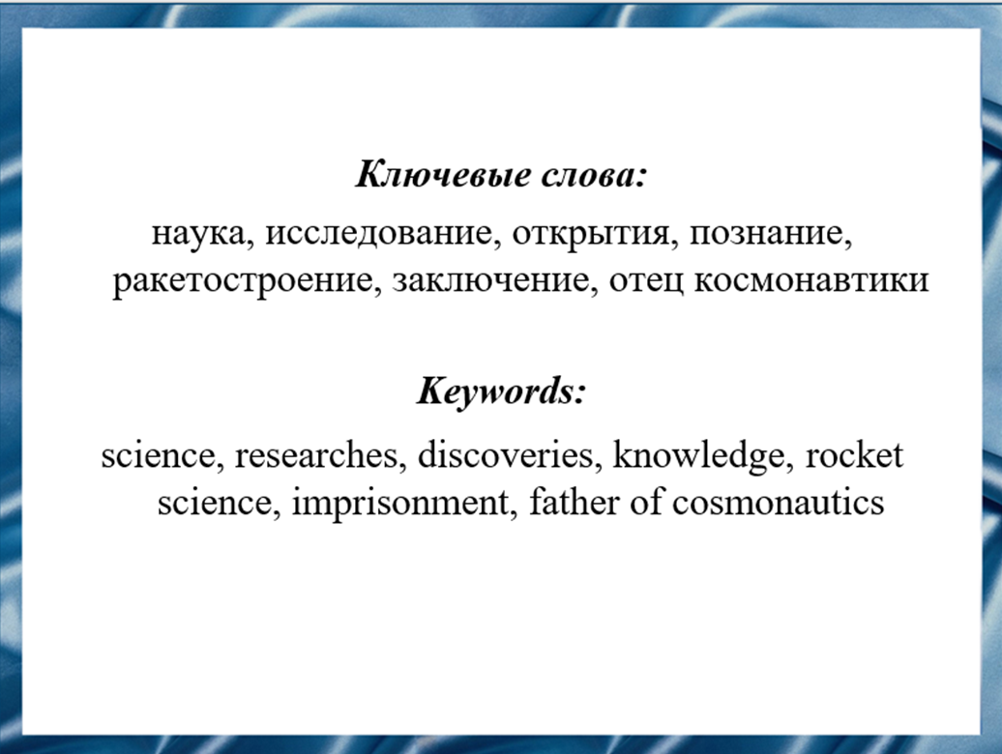
Слайд 2
Сергей Павлович Королёв – выдающийся советский конструктор и ученый, работавший в области ракетной и ракетно-космической техники. Дважды Герой Социалистического Труда, лауреат Ленинской премии, академик Академии наук СССР, он является создателем отечественного стратегического ракетного оружия средней и межконтинентальной дальности и основоположником практической космонавтики.

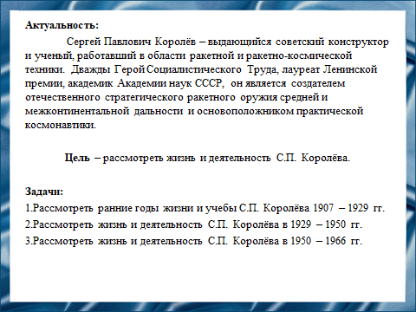
Слайд 3
Цель – рассмотреть жизнь и деятельность Сергея Павловича Королёва.

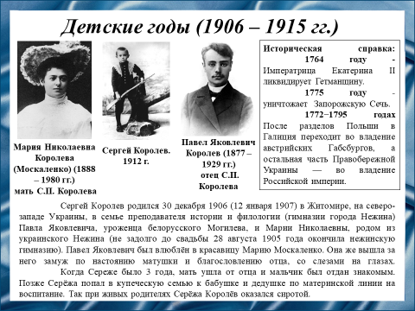
Слайд 4
Сергей Павлович Королев родился 30 декабря 1906 года на Украине, в семье учителя гимназии города Житомира. После того как мать Сергея ушла от отца, мальчика отдали на воспитание знакомым. Потом воспитанием Сергея Павловича занялись бабушка с дедушкой по материнской линии.
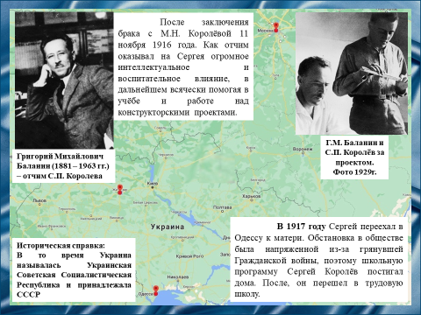
Слайд 5
В 1917 году Сергей Павлович Королёв переехал в Одессу к матери и поступил в местную гимназию, но вскоре её закрыли; потом были четыре месяца единой трудовой школы. Далее получал образование дома — его мать и отчим были учителями, а отчим, помимо педагогического, имел инженерное образование. И он в дальнейшем стал хорошим другом и наставником для Сергея. Ещё в школьные годы Сергей интересовался новой, тогда авиационной техникой, и проявлял к ней исключительные способности.
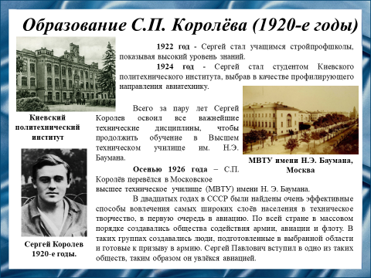
Слайд 6
В 1922—1924 годах Сергей Павлович Королёв поступил и учился в строительной профессиональной школе. А в 1924 году поступил в Киевский политехнический институт по профилю авиационной техники. Сергей Павлович за два года освоил в институте общие инженерные дисциплины и стал спортсменом-планеристом. Осенью 1926 года он перевёлся в Московское высшее техническое училище (МВТУ) имени Баумана.
Во всём мире развивались авиационные технологии, поэтому властям СССР пришлось простимулировать развитие этой области.
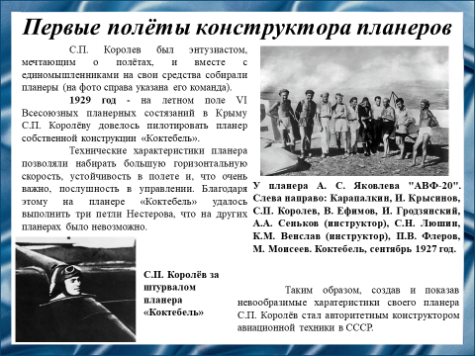
Слайд 7
В 1929 году - Сергей Павлович Королёв вместе со своей командой участвовал на VI Всесоюзных планерных состязаний в Крыму и тогда ему довелось пилотировать планер собственной конструкции «Коктебель».
И именно после тех соревнования Сергей Павлович стал авторитетным авиаконструктором в СССР.
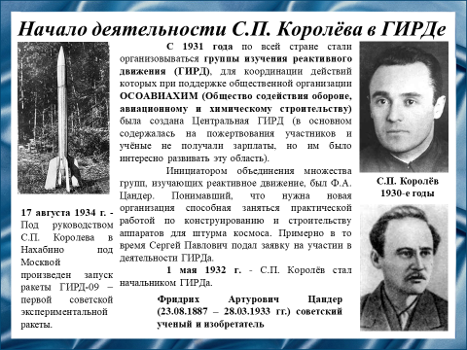
Слайд 8
В сентябре 1931 года энтузиаст в области ракетных двигателей Фридрих Артурович Цандер добился создания в Москве с помощью общественной организации ОСОАВИАХИМ - Группы Изучения Реактивного Движения. Позже к ним присоединился и Королёв. Тогда ГИРД в основном содержался на пожертвованиях участников.
В апреле 1932 года ГИРД стала государственной научно-конструкторской лабораторией, в которой были созданы и запущены первые советские жидкостно-баллистические ракеты.
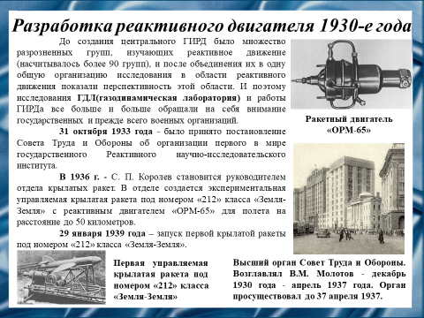
Слайд 9
Разработками ГИРД и ГДЛ заинтересовались военные организации.
С августа 1932 года ГИРД получило финансирование от государственной организации Группы управления военных изобретений.
В 1936 году Сергей Павлович Королёв становится руководителем первого в мире реактивного института. И под его руководством коллектив конструкторов создавал ракетный двигатель «ОРМ-65» и экспериментальную крылатую ракету № «212» класса «земля-земля».
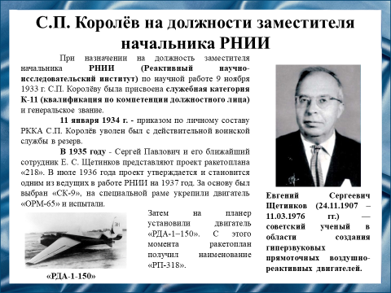
Слайд 10
За свои исследования и разработки Сергей Павлович Королёв получил служебную категорию К-11. И ему было присвоено генеральское звание.
Основной задачей Сергея Павловича было создать первый реактивный самолёт, но вначале было решено сконструировать ракетоплан. За основу был взят «СК-9», на который установили реактивный двигатель «РДА-1-150» и после доработок назвали «РП-318».
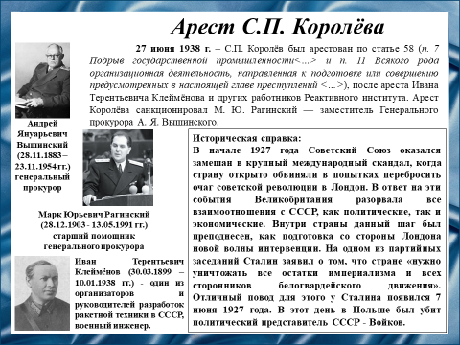
Слайд 11
Обычные проблемы при разработке принципиально новых видов техники - переделки, задержки, ошибки, неудачные решения - интерпретировались как результат заговора. За неудачные эксперименты с испытанием ракет, тратой на это огромных денежных средств и по ложному донесению работников реактивного института, Сергея Павловича арестовали по статье 58. Причиной всего этого стали проблемы в экономике и разногласия между СССР и Англией начавшиеся в 1927 году.
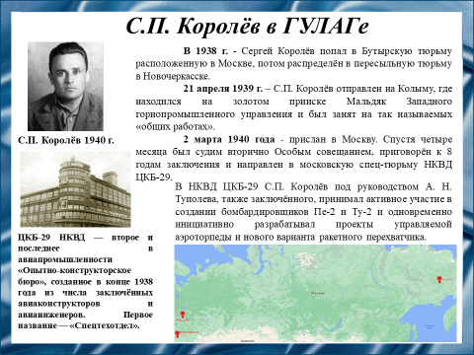
Слайд 12
В 1938 году Сергей Павлович Королев попал в Бутырскую тюрьму, расположенную в Москве, после чего был распределен в пересыльную тюрьму в Новочеркасске.
В 1939 году Сергей Павлович Королев был отправлен на Колыму, где был занят на так называемых “Общих работах”. На Колыме Сергей Павлович чуть-ли не умер от истощения. Спасла его врач Татьяна Репьева, которая перевела его в больницу санитаром.
В 1940 году – прислан в Москву, где спустя четыре месяца был судим вторично особым совещанием, после чего получил новый срок и был направлен в московскую спецтюрьму.
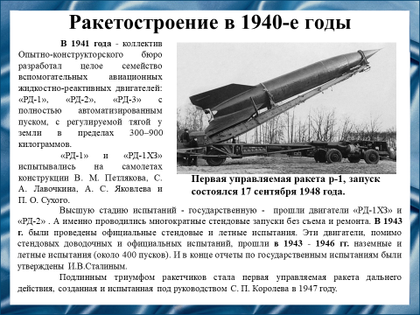
Слайд 13
С 1941 года опытно-конструкторское бюро разработало целое семейство вспомогательных авиационных жидкостно-реактивных двигателей.
Подлинным триумфом ракетчиков стала первая управляемая ракета дальнего действия созданная и испытанная под руководством Сергея Павловича Королева в 1947 году.
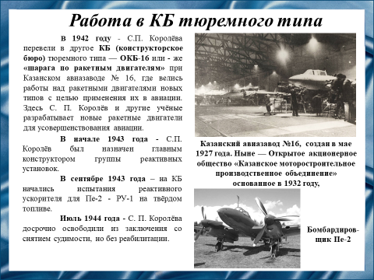
Слайд 14
КБ тюремного типа – места заключения, где работали осуждённые учёные, инженеры и техники.
В 1942 году Сергея Павловича Королева перевели в ОКБ-16, где велись работы над ракетными двигателями новых типов с целью применения их в авиации.
В начале 1943 года он был назначен главным конструктором группы реактивных установок.
В июле 1944 года Сергея Павловича Королева досрочно освободили из-под заключения.
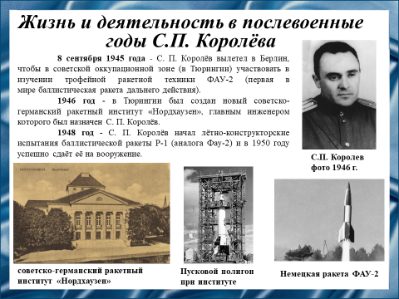
Слайд 15
После окончания Великой Отечественной войны Сергей Павлович Королев вылетел в Берлин под видом артиллерийского капитана, в оккупированную зону Тюрингию, чтобы участвовать в изучении трофейной ракетной техники ФАУ-2 первая боевая серийная баллистическая ракета.
В 1946 году был создан новый ракетный институт “Нордхаузен”, где Сергей Павлович был назначен главным инженером.
В 1948 году – Сергей Павлович Королёв начал летно-конструкторские испытания новой баллистической ракеты, и вскоре успешно сдал её на вооружение.
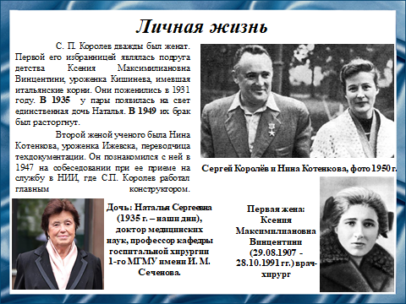
Слайд 16
Королёв был дважды женат. Первый раз он женился в августе 1931 года на Ксении Винцентини, в 1935 году она родила ему дочь. В 1948 году семья распалась. Со второй женой – Ниной Ивановной Котенковой, которая была переводчицей в НИИ-88, он познакомился на работе. С ней Сергей Павлович Королёв прожил до конца жизни.
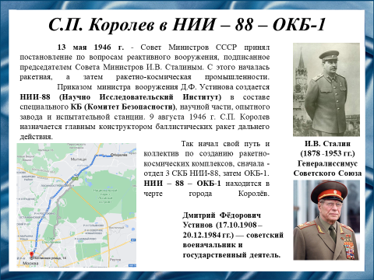
Слайд 17
В 1946 году Совет Министров СССР принял постановление по вопросам реактивного вооружения. Постановление послужило отправной точкой создания в СССР ракетно-космической промышленности.
Приказом министра вооружения создается НИИ-88. Сергей Павлович Королев был назначен главным конструктором баллистических ракет дальнего действия.
Также начал свой путь и коллектив по созданию ракетно-космических комплексов, сначала - отдел 3 СКБ НИИ-88, затем ОКБ-1.
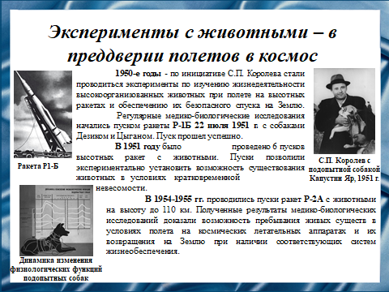
Слайд 18
С начала 1950-х годов по инициативе Сергея Павловича Королева стали проводиться эксперименты по изучению состояния живых организмов во время полётов на высотных ракетах и обеспечения безопасного спуска на землю.
Полученные результаты исследований в 1954-1955 годах доказали возможность пребывания живых организмов во время полета на космических летательных аппаратах.
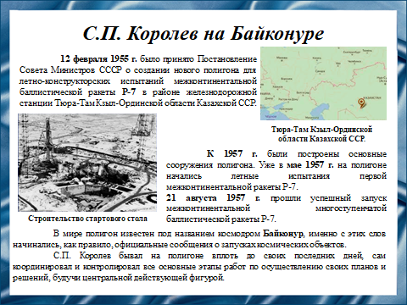
Слайд 19
В 1955 году было принято Постановление Совета Министров СССР о создании нового полигона для летно-конструкторских испытаний, под названием Байконур.
К 1957 году были построены основные сооружения полигона. Уже в мае на полигоне начались летные испытания первой межконтинентальной ракеты.
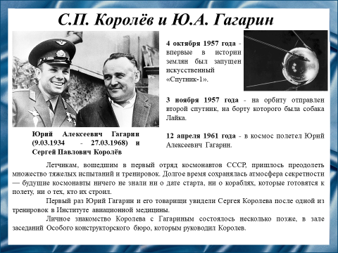
Слайд 20
Лётчики, вошедшие в первый отряд космонавтов СССР, чтобы полететь в космос, проходили тяжёлые испытания и тренировки. Сами же космонавты ничего не знали о самой программе, ни о дате старта, ни о кораблях и ни о тех, кто их строил.
Лично Юрий Алексеевич Гагарин познакомился с Сергеем Павловичем Королёвым в зале Особого конструкторского бюро.
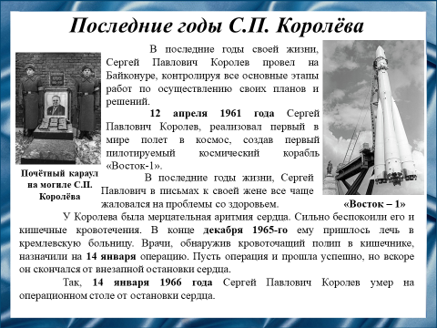
Слайд 21
Последние годы своей жизни Сергей Павлович Королев посветил работе на Байконуре. До 1966 года Королев разрабатывал ракеты семейства «Восток» и «Восход». Сергей Павлович Королев все чаще жаловался на проблемы со здоровьем в письмах своей жене. В декабре 1965 года Сергею Павловичу Королеву по причине болезни пришлось лечь в кремлевскую больницу на операцию. В январе 1966 года после проведения операции у Сергея Павловича Королева остановилось сердце.
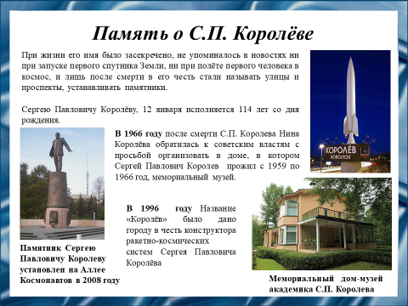
Слайд 22
После смерти Сергея Павловича Королёва в честь него стали называть улицы и проспекты, а также начали устанавливать памятники культуры во многих городах.
Из дома, в котором жил последние годы Сергей Павлович Королёв, сделали мемориальный музей.
В 1996 году в честь Сергея Павловича был назван город.
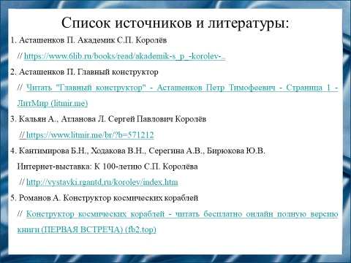
Слайд 23
Наш доклад основывается на данных источниках и литературе.
1. Асташенков П. Академик С.П. Королёв
// https://www.6lib.ru/books/read/akademik-s_p_-korolev-..
2. Асташенков П. Главный конструктор
// Читать "Главный конструктор" - Асташенков Петр Тимофеевич - Страница 1 - ЛитМир (litmir.me)
3. Кальян А., Атланова Л. Сергей Павлович Королёв
// https://www.litmir.me/br/?b=571212
4. Кантимирова Б. Н. Ходакова В. Н. Серегина А. В. Бирюкова Ю. В.
Интернет-выставка: К 100-летию С.П. Королёва
// http://vystavki.rgantd.ru/korolev/index.htm
5. Романов А. Конструктор космических кораблей
// Конструктор космических кораблей - читать бесплатно онлайн полную версию книги (ПЕРВАЯ ВСТРЕЧА) (fb2.top)
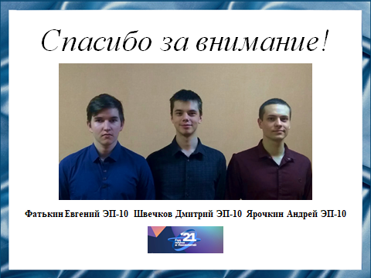
Слайд 24
Спасибо за внимание!
Резюме для СМИ.
Сергей Павлович Королёв - советский учёный, инженер-конструктор, главный организатор производства ракетно-космической техники и ракетного оружия в СССР и основоположник практической космонавтики.
Сергей Павлович Королёв один из тех, кто дал огромный скачок в развитии ракетостроения. Королев не был выдающимся инженером или ученым в обычном понимании этих слов, он был уникальной личностью, выдающимся руководителем. Заслуга Сергея Павловича Королева была в том, что он открывал новую эпоху в истории человечества – космическую.
Особое значение для понимания личности и научного мировоззрения Сергея Павловича Королева имеют оценки и воспоминания его современников.
В своей работе мы обратили внимание на основные вехи его биографии и его вклад в научную деятельность.

